

Univ.-Prof. Dr.  Stefan ROHRINGER |  | 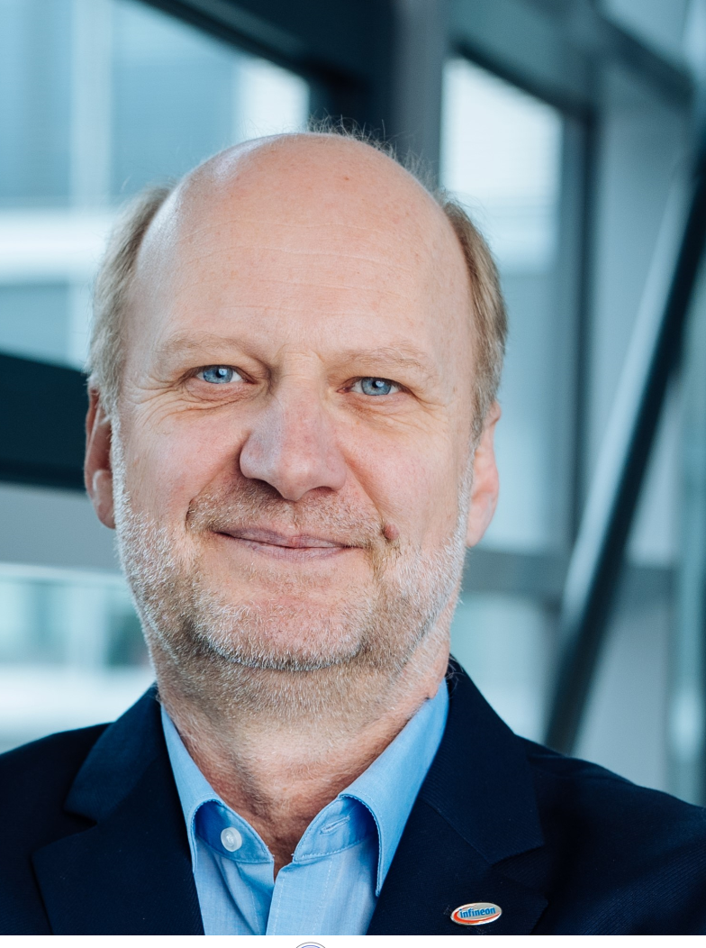
Persönliche Daten
geboren | 25. Mai 1964 in Wien
Berufslaufbahn
Seit 10/2024 | Country R&D Officer Austria, Koordinator von allen Entwicklungsaktivitäten von Infineon
1999 - 2024 | Leiter des Development Center Infineon Technologies Austria AG Graz
1994 - 1999 | Dienststellenleiter ASIC Design Center, Siemens AG Wien
1990 -1994 | Entwicklungsingenieur, Siemens AG Wien
Mitgliedschaften
Seit 2019 | Obmann der österreichischen ESBS „Electronics and Software Based Systems“
Seit 2014 | Sprecher F&E der Plattform Industrie 4.0
Seit 2012 | Leiter des F&E Industrieforums der IV Steiermark
 | F&T Beirat der TU Graz und andere
1989 - 1990 | Fulbightstipendium Master of Science State, University of Delaware, USA
1988 - 1989 | Informatikstudium, Diplomingenieur, Technische Universität Wien

